CÂU 1. THUẬT TOÁN K-MEANS
a) Trình bày ngắn gọn thuật toán K-means
K-means là một thuật toán phân cụm thuộc nhóm học không giám sát (Unsupervised Learning). Mục tiêu của thuật toán là chia tập dữ liệu gồm điểm dữ liệu vào cụm rời rạc sao cho tổng bình phương khoảng cách từ các điểm dữ liệu đến tâm cụm (centroid) tương ứng là nhỏ nhất.
Các bước thực hiện:
- Khởi tạo: Chọn ngẫu nhiên điểm làm tâm cụm ban đầu .
- Gán nhãn (Assignment): Duyệt qua từng điểm dữ liệu , tính khoảng cách từ đến tất cả các tâm cụm. Gán vào cụm có tâm gần nhất.
  - Công thức khoảng cách (thường dùng Euclid):
- Cập nhật tâm (Update): Với mỗi cụm , tính lại tọa độ tâm cụm mới bằng cách lấy trung bình cộng tọa độ của tất cả các điểm dữ liệu thuộc cụm đó.
- Lặp: Lặp lại bước 2 và 3 cho đến khi các tâm cụm không thay đổi (hội tụ) hoặc đạt số vòng lặp tối đa.

b) Áp dụng K-means với tập dữ liệu cho trước
Dữ liệu: , , , .
Yêu cầu: Phân thành 2 cụm .
Bước 1: Khởi tạo
Chọn 2 điểm dữ liệu xa nhau nhất làm tâm cụm ban đầu để thuật toán nhanh hội tụ:
- Tâm cụm 1 ():
- Tâm cụm 2 ():
Bước 2: Vòng lặp 1 – Tính khoảng cách và gán cụm
Khoảng cách Euclidean:
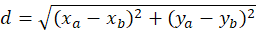
Điểm dữ liệu | Khoảng cách đến μ1​(1,3) | Khoảng cách đến μ2​(3,1) | Gán vào cụm
 |  |  | Cụm 1
 | 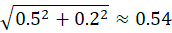 | 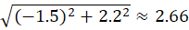 | Cụm 1
 | 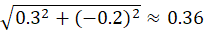 | 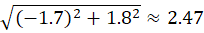 | Cụm 1
 |  |  | Cụm 2

Kết quả phân cụm vòng 1:
- Cụm 1:
- Cụm 2:
Bước 3: Cập nhật tâm cụm mới
- Tâm cụm 1:
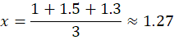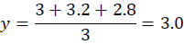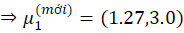
- Tâm cụm 2:
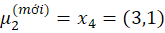
Nhận xét: Do các điểm nằm co cụm rất gần nhau và tách biệt hoàn toàn với , thuật toán sẽ hội tụ ngay tại bước này.
KẾT QUẢ:
- Cụm 1: với tâm
- Cụm 2: với tâm

c) Bài toán tối ưu điểm đón khách (Mai Linh Taxi)
Dữ liệu: , , , , .
Yêu cầu: Tìm 2 điểm đón khách .
Áp dụng tư duy K-means để nhóm khách hàng gần nhau nhất:
- Quan sát dữ liệu:
  - Nhóm trái: , .
  - Nhóm phải: , , .
- Phân nhóm:
  - Nhóm 1:
  - Nhóm 2:
- Tính tọa độ điểm đón (centroid):
- Điểm đón 1 (cho A, E):
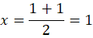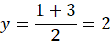
- Điểm đón 2 (cho B, C, D):
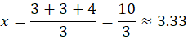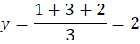
Kết luận: Hai điểm đón tối ưu là (1, 2) và (3.33, 2).

CÂU 2. PHÂN CỤM DỮ LIỆU BẢNG
Tập dữ liệu:

a) Áp dụng K-means với
Dữ liệu chia thành hai vùng: nhỏ và lớn.
Kết quả sau hội tụ:
- Cụm 1:
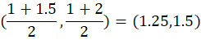
- Cụm 2:
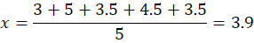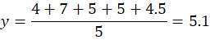

b) Áp dụng Agglomerative Hierarchical Clustering
Khoảng cách:

1. Single Link (Liên kết đơn – MIN)
- Bước 1: Gộp và .
- Bước 2: Gộp vào cụm .
- Bước 3: Gộp vào cụm .
- Bước 4: Gộp và .
- Bước 5: Gộp và cuối cùng hợp hai cụm lớn.

2. Complete Link (Liên kết đầy đủ – MAX)
- Bước 1: Gộp và .
- Bước 2: Xét max khoảng cách khi gộp tiếp (ví dụ: ).
- Cụm được tạo sớm.
- Điểm biên như chỉ được gộp khi thỏa mãn khoảng cách lớn nhất trong cụm

